附件2：

2020年七台河市引进优秀人才报名表
姓 名 |  |  | 性 别 |  |  |  | 出生年月( 岁) |  | 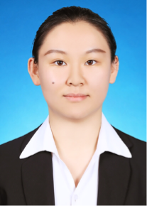  （照片）
民 族 |  |  | 户籍地 |  |  |  | 出 生 地
入党时间 |  |  | 婚烟状况 |  |  |  | 健康状况
身份证号 |  |  |  |  | 有何专长
学 历
学 位
学 历
学 位
专业技术职称或
职业资格
报考单位 |  |  |  |  |  | 报考岗位
联系电话 |  |  |  |  |  | 通讯地址
学
习
经
历
奖
惩
情
况
家  庭  主  要  成  员  及  社  会  关  系 | 称谓 | 姓名 |  | 出生年月 |  |  | 政治面貌 | 工作单位及职务
本  人  承  诺 | 本报名表所填写的信息准确无误，所提交的证件、资料和照片  信息真实有效，若有虚假，所产生的一切后果由本人承担。  本人签名：  2020年 月 日
审查
意见
备注

